-15-
คูมือสำหรับประชาชน
งานที่ให้บริการ การรับชำระภาษีบำรุงท้องที่
หน่วยงานที่รับผิดชอบ งานพัฒนาและจัดเก็บรายได้ กองคลัง องค์การบริหารส่วนตำบลช่องสามหมอ

ขอบเขตการให้บริการ
สถานที่/ ช่องทางการให้บริการ
ระยะเวลาเปิดให้บริการ

1. กองคลัง องค์การบริหารส่วนตำบลช่องสามหมอ วันจันทร์ ถึง วันศุกร์
โทรศัพท์: 0 440-5250-8 (ยกเว้นวันหยุดที่ทางราชการกำหนด)
โทรสาร : 0 440-5254-5 ตั้งแต่เวลา 08.30 – 16.30 น.
เว็บไซต์ : http://www.chongsammor.go.th
หลักเกณฑ์ วิธีการ และเงื่อนไขในการยื่นคำขอ

ที่ดินที่ต้องเสียภาษีบำรุงท้องที่ ได้แก่ ที่ดินที่เป็นของบุคคลหรือคณะบุคคล ไม่ว่าจะเป็นบุคคลธรรมดาหรือนิติบุคคลซึ่งมีกรรมสิทธิ์ในที่ดิน หรือสิทธิครอบครองอยู่ในที่ดินที่ไม่เป็นกรรมสิทธิ์ของเอกชน ที่ดินที่ต้องเสียภาษีบำรุงท้องที่ ได้แก่ พื้นที่ดิน และพื้นที่ที่เป็นภูเขาหรือที่มีน้ำด้วย โดยไม่เป็นที่ดินที่เจ้าของที่ดินได้รับการยกเว้นภาษีหรืออยู่ในเกณฑ์ลดหย่อนผู้มีหน้าที่เสียภาษีบำรุงท้องที่ คือ ผู้ที่เป็นเจ้าของที่ดินในวันที่ 1 มกราคมของปีใด มีหน้าที่เสียภาษีบำรุงท้องที่สำหรับปีนั้น
ขั้นตอนและระยะการให้บริการ

ขั้นตอน
หน่วยงานผู้รับผิดชอบ

กรณีมีการยื่นแบบแสดงรายการ (ภ.บ.ท.5) ซึ่งต้องยื่นใหม่ งานพัฒนาและจัดเก็บรายได้ กองคลัง
ทุก 4 ปี / ครั้ง (ภายในเดือนมกราคม)
1.ผู้เป็นเจ้าของที่ดินยื่นแบบแสดงรายการที่ดิน (ภ.บ.ท. 5)
2.เจ้าหน้าที่รับแบบยื่น ภ.บ.ท.5 และตรวจสอบเอกสารกับข้อมูลใน
ผ.ท.4 และ ผ.ท.5.
3.คำนวณค่าภาษีบำรุงท้องที่จากหน่วยราคาปานกลางที่ดินและประเมิน
ค่าภาษีบำรุงท้องที่

-16-
4.แจ้งการประเมิน (ภ.บ.ท.5)
5.ผู้มีหน้าที่เสียภาษีบำรุงท้องที่ชำระเงิน และรับใบเสร็จรับเงิน
ค่าภาษีบำรุงท้องที่ (ภ.บ.ท.11)
สำหรับการชำระภาษีในรอบ 3 ปีถัดไป
1.ผู้เป็นเจ้าของที่ดิน แจ้งชื่อ – สกุล ให้เจ้าหน้าที่เพื่อตรวจสอบเอกสารกับข้อมูลทะเบียนทรัพย์สิน (ผ.ท.4)
2.ผู้มีหน้าที่เสียภาษีบำรุงท้องที่ชำระเงิน และรับใบเสร็จรับเงิน (ภ.บ.ท.11)
ระยะเวลา

ใช้ระยะเวลา ไม่เกิน 3 วัน
รายการเอกสารหลักฐานประกอบ

เอกสารหรือหลักฐานที่ต้องใช้

1. บัตรประจำตัวประชาชน และสำเนาทะเบียนบ้าน จำนวน 1 ฉบับ
2. ใบเสร็จรับเงินค่าภาษีบำรุงท้องที่ปีที่ผ่านมา (ภ.บ.ท.11) จำนวน 1 ฉบับ
ค่าธรรมเนียม

อัตราภาษีบำรุงท้องที่กำหนดไว้ในบัญชีท้ายพระราชบัญญัติ แบ่งเป็น 34 อัตรา
ราคาปานกลางที่ดินเกินไร่ละ 30,000 บาท ให้เสียภาษีดังนี้ ราคาปานกลางของที่ดิน 30,000 บาทแรก
เสียภาษี 70 บาท
ส่วนที่เกิน 30,000 บาท เสียภาษี 10,000 บาท ต่อ 25 บาท
ประกอบกสิกรรม ประเภทไม้ล้มลุกเสียกึ่งอัตรา
ด้วยตนเอง ไม่เกินไร่ละ 5 บาท
ที่ดินว่างเปล่า เสียเพิ่ม 1 เท่า
การรับเรื่องร้องเรียน

ถ้าการให้บริการไม่เป็นไปตามข้อตกลงที่ระบุไว้ข้างต้นสามารถติดต่อเพื่อร้องเรียนได้ที่
กองคลัง องค์การบริหารส่วนตำบลช่องสามหมอ โทรศัพท์: 0 4405-254-5
หรือ เว็บไซต์ : http://www.chongsammor.go.th

-17-
ตัวอย่างแบบฟอร์ม

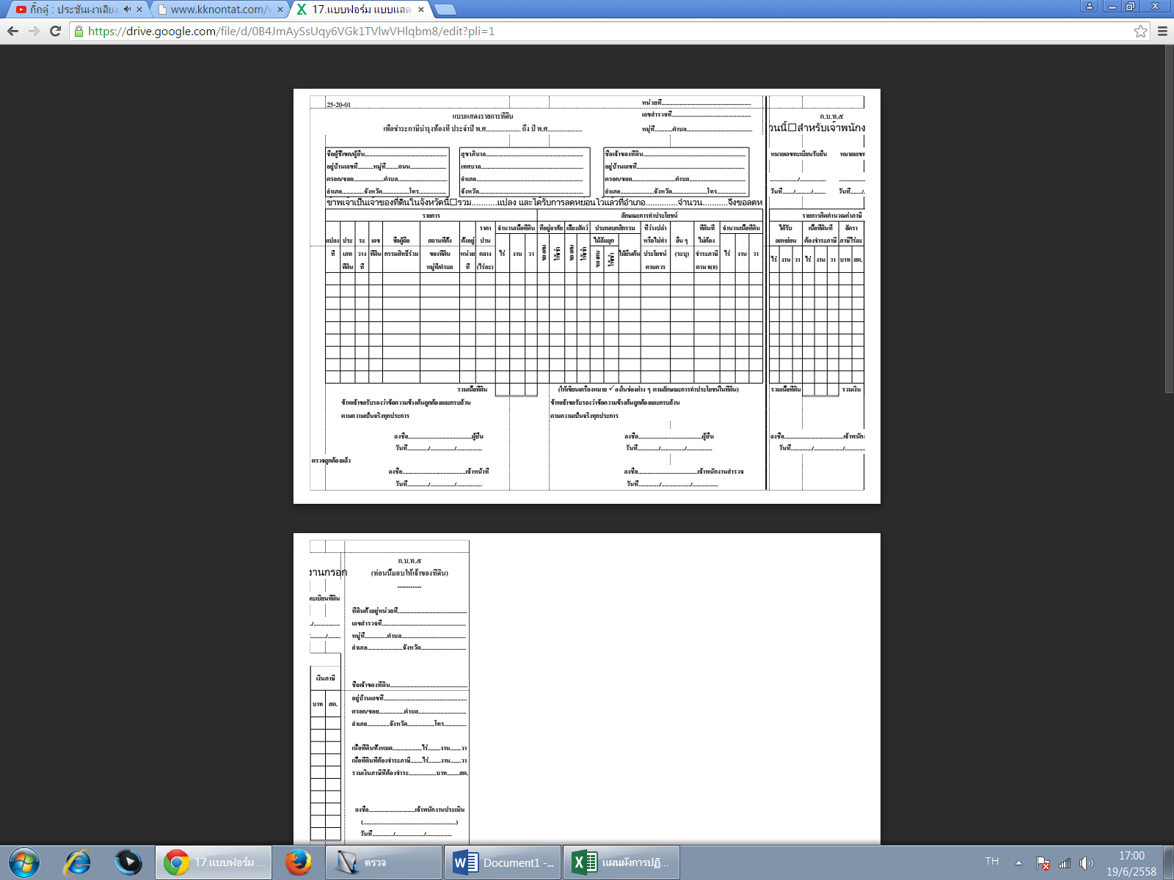
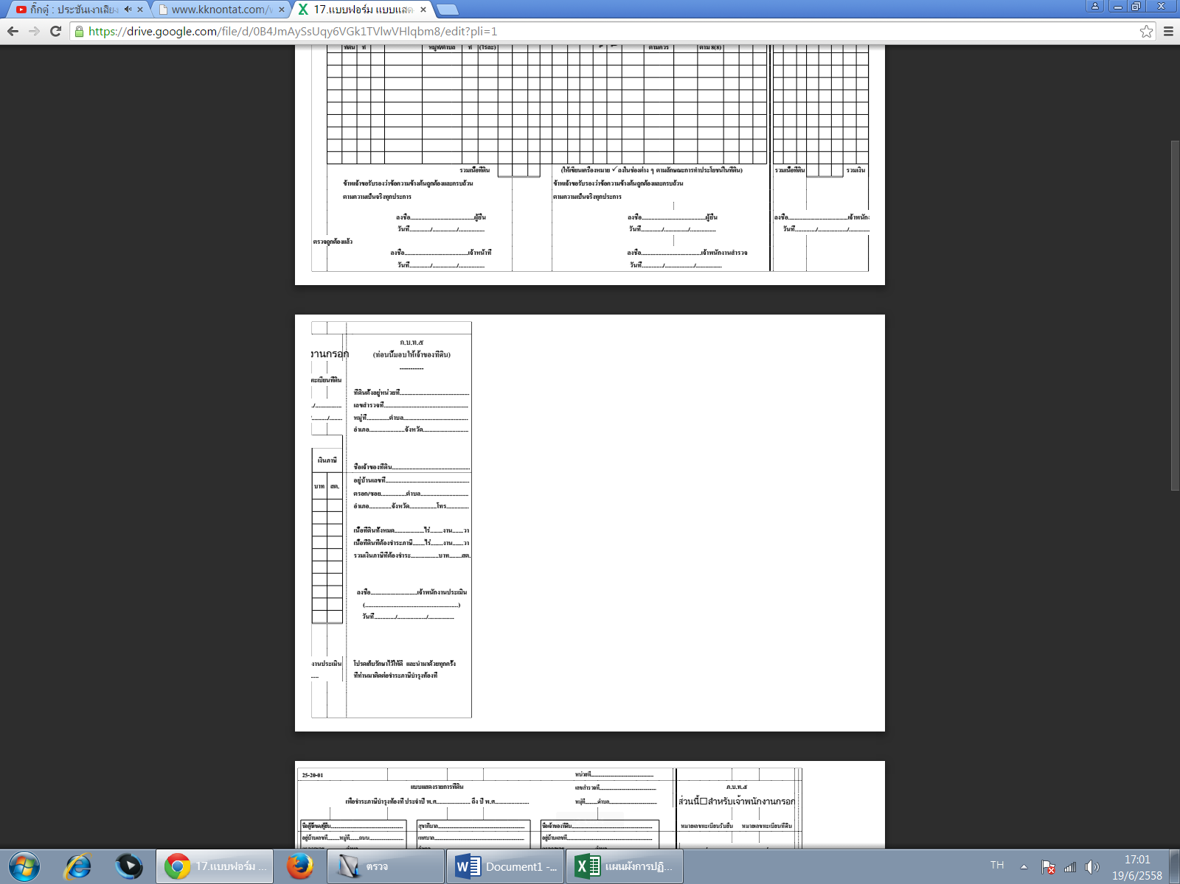

-18-
คูมือสำหรับประชาชน
งานที่ให้บริการ การขออนุญาตประกอบการที่เป็นอันตรายต่อสุขภาพ
หน่วยงานที่รับผิดชอบ งานพัฒนาและจัดเก็บรายได้ กองคลัง องค์การบริหารส่วนตำบลช่องสามหมอ

ขอบเขตการให้บริการ
สถานที่/ ช่องทางการให้บริการ
ระยะเวลาเปิดให้บริการ

1. กองคลัง องค์การบริหารส่วนตำบลช่องสามหมอ วันจันทร์ ถึง วันศุกร์
โทรศัพท์: 0 440-5250-8 (ยกเว้นวันหยุดที่ทางราชการกำหนด)
โทรสาร : 0 440-5254-5 ตั้งแต่เวลา 08.30 – 16.30 น.
เว็บไซต์ : http://www.chongsammor.go.th
หลักเกณฑ์ วิธีการ และเงื่อนไขในการยื่นคำขอ

กำหนดให้ผู้ที่ดำเนินกิจการที่ราชการส่วนท้องถิ่นกำหนดให้เป็นกิจการที่เป็นอันตรายต่อสุขภาพ ต้องได้รับใบอนุญาตจากเจ้าพนักงานท้องถิ่นโดยเจ้าพนักงานท้องถิ่นอาจกำหนดเงื่อนไขโดยเฉพาะเพิ่มเติม ให้ผู้ดำเนินกิจการดังกล่าวปฏิบัติ เพื่อป้องกันอันตรายต่อสุขภาพของสาธารณชนได้ ผู้ใดดำเนินกิจการที่ส่วนท้องถิ่นกำหนดให้เป็นกิจการที่เป็นอันตรายต่อสุขภาพโดยไม่มีใบอนุญาต ต้องระวางโทษจำคุกไม่เกิน 6 เดือน หรือปรับไม่เกิน 10,000 บาท หรือทั้งจำทั้งปรับ (มาตรา 71) ผู้รับใบอนุญาตผู้ใดไม่ปฏิบัติตามเงื่อนไขที่เจ้าพนักงานท้องถิ่นกำหนดไว้ในใบอนุญาตต้องระวาง โทษ ปรับไม่เกิน 2,000 บาท (มาตรา 76)
ขั้นตอนและระยะการให้บริการ

ขั้นตอน
หน่วยงานผู้รับผิดชอบ

• ผู้ประกอบการยื่นคำขอพร้อมหลักฐาน งานพัฒนาและจัดเก็บรายได้ กองคลัง
* รายเก่า : ก่อนใบอนุญาตหมดอายุ
* รายใหม่ : ก่อนเปิดดำเนินการ
• ตรวจสอบแล้วถูกต้องตามเกณฑ์ พิจารณาออกใบอนุญาตภายใน 30 วัน
• ใบอนุญาตมีกำหนดอายุ 1 ปี

-19-
ระยะเวลา

ใช้ระยะเวลา ไม่เกิน 1 วัน
รายการเอกสารหลักฐานประกอบ

เอกสารหรือหลักฐานที่ต้องใช้

1. บัตรประจำตัวประชาชน และสำเนาทะเบียนบ้าน จำนวน 1 ฉบับ
2. ใบเสร็จรับเงินค่าใบอนุญาตประกอบการที่เป็นอันตรายต่อสุขภาพ จำนวน 1 ฉบับ
ค่าธรรมเนียม

ค่าธรรมเนียมใบอนุญาตประกอบการที่เป็นอันตรายต่อสุขภาพรายปี ปีละ 150 บาท
การรับเรื่องร้องเรียน

ถ้าการให้บริการไม่เป็นไปตามข้อตกลงที่ระบุไว้ข้างต้นสามารถติดต่อเพื่อร้องเรียนได้ที่
กองคลัง องค์การบริหารส่วนตำบลช่องสามหมอ โทรศัพท์: 0 4405-254-5
หรือ เว็บไซต์ : http://www.chongsammor.go.th

-20-
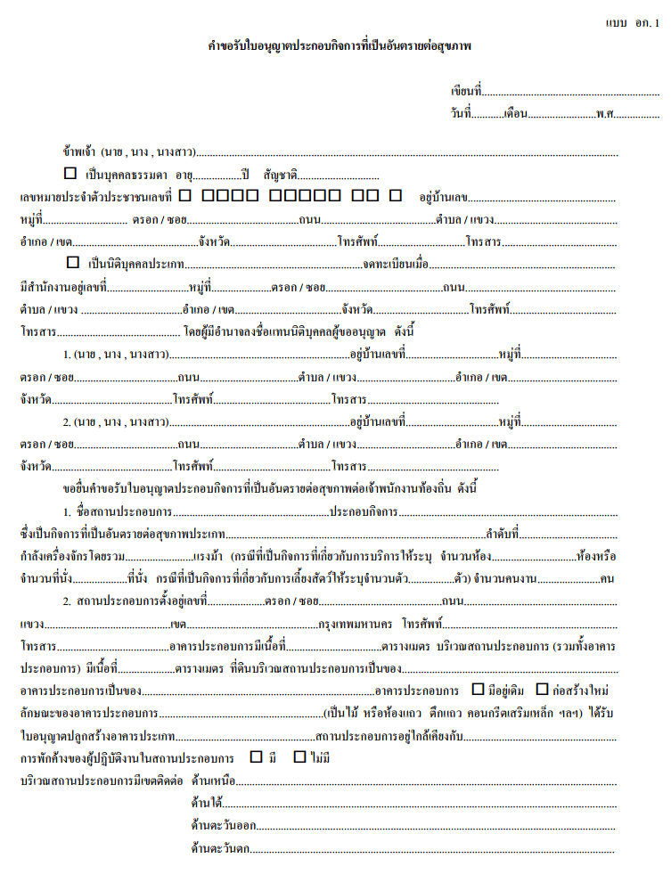
ตัวอย่างแบบฟอร์ม

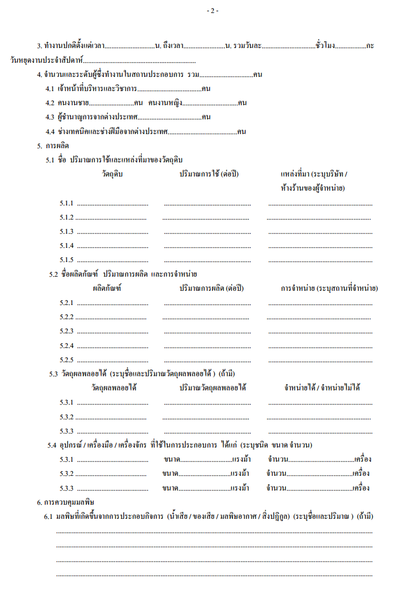
-21-

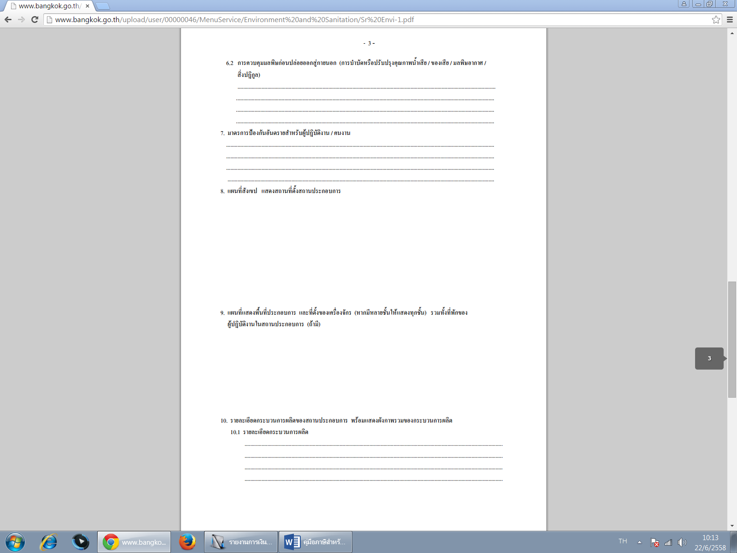
-22-

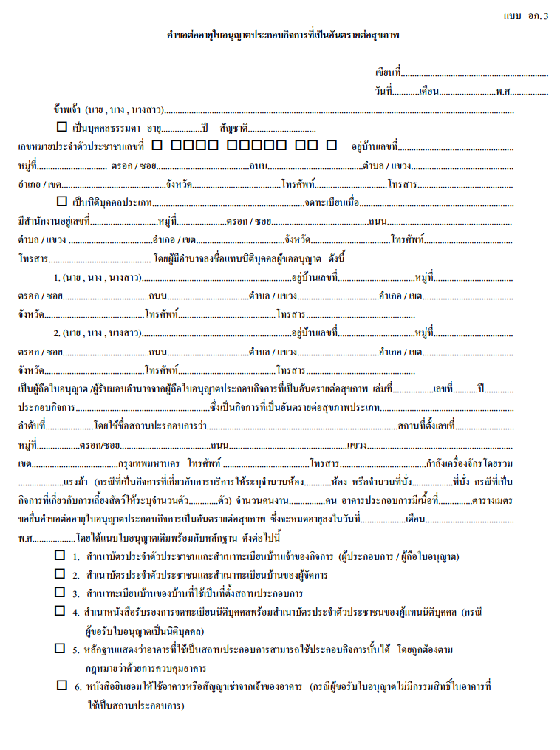
-23-

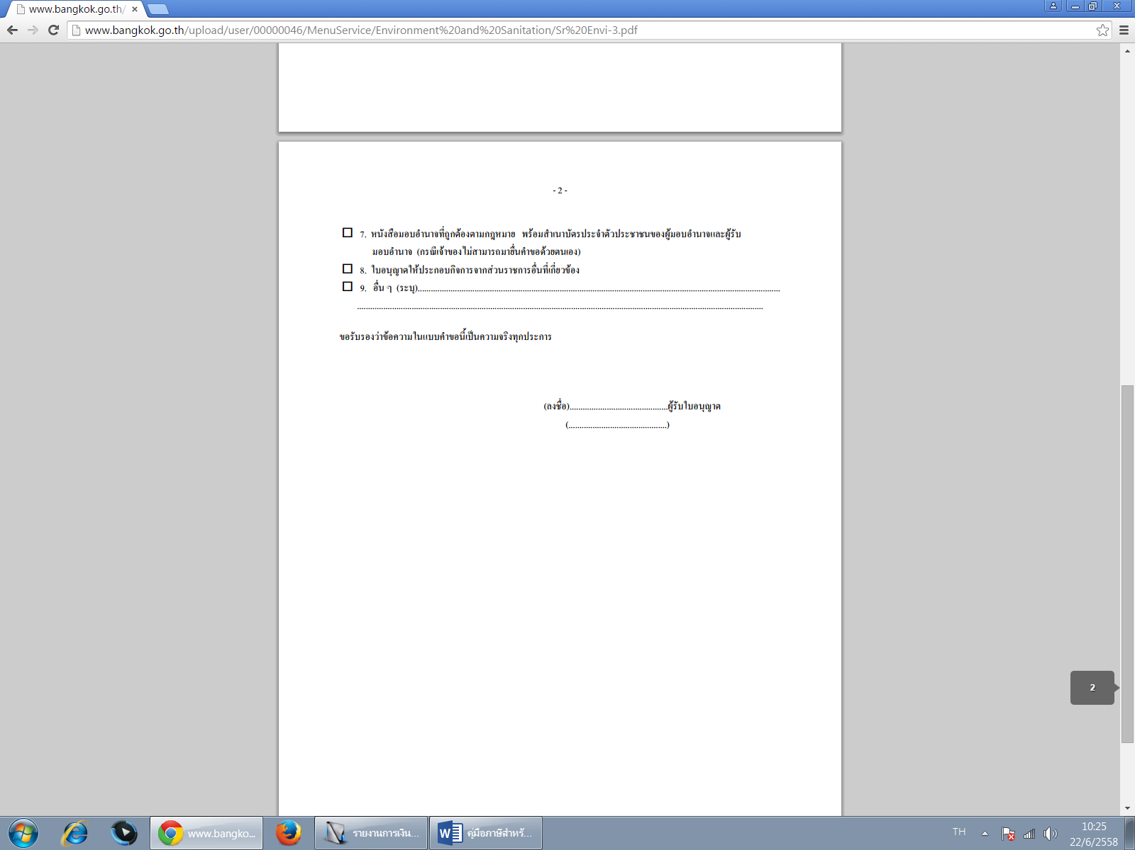

-24-
คูมือสำหรับประชาชน
งานที่ให้บริการ การขออนุญาตประกอบการเก็บขนสิ่งปฏิกูล
หน่วยงานที่รับผิดชอบ งานพัฒนาและจัดเก็บรายได้ กองคลัง องค์การบริหารส่วนตำบลช่องสามหมอ

ขอบเขตการให้บริการ
สถานที่/ ช่องทางการให้บริการ
ระยะเวลาเปิดให้บริการ

1. กองคลัง องค์การบริหารส่วนตำบลช่องสามหมอ วันจันทร์ ถึง วันศุกร์
โทรศัพท์: 0 440-5250-8 (ยกเว้นวันหยุดที่ทางราชการกำหนด)
โทรสาร : 0 440-5254-5 ตั้งแต่เวลา 08.30 – 16.30 น.
เว็บไซต์ : http://www.chongsammor.go.th
หลักเกณฑ์ วิธีการ และเงื่อนไขในการยื่นคำขอ

กำหนดให้ผู้ที่ดำเนินกิจการที่ราชการส่วนท้องถิ่นกำหนดให้เป็นกิจการที่เป็นอันตรายต่อสุขภาพ ต้องได้รับใบอนุญาตจากเจ้าพนักงานท้องถิ่นโดยเจ้าพนักงานท้องถิ่นอาจกำหนดเงื่อนไขโดยเฉพาะเพิ่มเติม ให้ผู้ดำเนินกิจการดังกล่าวปฏิบัติ เพื่อป้องกันอันตรายต่อสุขภาพของสาธารณชนได้ ผู้ใดดำเนินกิจการที่ส่วนท้องถิ่นกำหนดให้เป็นกิจการที่เป็นอันตรายต่อสุขภาพโดยไม่มีใบอนุญาต ต้องระวางโทษจำคุกไม่เกิน 6 เดือน หรือปรับไม่เกิน 10,000 บาท หรือทั้งจำทั้งปรับ (มาตรา 71) ผู้รับใบอนุญาตผู้ใดไม่ปฏิบัติตามเงื่อนไขที่เจ้าพนักงานท้องถิ่นกำหนดไว้ในใบอนุญาตต้องระวาง โทษ ปรับไม่เกิน 2,000 บาท (มาตรา 76)
ขั้นตอนและระยะการให้บริการ

ขั้นตอน
หน่วยงานผู้รับผิดชอบ

• ผู้ประกอบการยื่นคำขอพร้อมหลักฐาน งานพัฒนาและจัดเก็บรายได้ กองคลัง
* รายเก่า : ก่อนใบอนุญาตหมดอายุ
* รายใหม่ : ก่อนเปิดดำเนินการ
• ตรวจสอบแล้วถูกต้อง
ตามเกณฑ์ พิจารณาออกใบอนุญาตภายใน 30 วัน
• ใบอนุญาตมีกำหนดอายุ 1 ปี

-25-
ระยะเวลา

ใช้ระยะเวลา ไม่เกิน 1 วัน
รายการเอกสารหลักฐานประกอบ

เอกสารหรือหลักฐานที่ต้องใช้

1. บัตรประจำตัวประชาชน และสำเนาทะเบียนบ้าน จำนวน 1 ฉบับ
2. ใบเสร็จรับเงินค่าใบอนุญาตประกอบการเก็บขนสิ่งปฏิกูล จำนวน 1 ฉบับ
ค่าธรรมเนียม

ค่าธรรมเนียมใบอนุญาตประกอบการเก็บขนสิ่งปฏิกูลรายปี ปีละ 3,500 บาท
การรับเรื่องร้องเรียน

ถ้าการให้บริการไม่เป็นไปตามข้อตกลงที่ระบุไว้ข้างต้นสามารถติดต่อเพื่อร้องเรียนได้ที่
กองคลัง องค์การบริหารส่วนตำบลช่องสามหมอ โทรศัพท์: 0 4405-254-5
หรือ เว็บไซต์ : http://www.chongsammor.go.th

-26-
ตัวอย่างแบบฟอร์ม

-27-

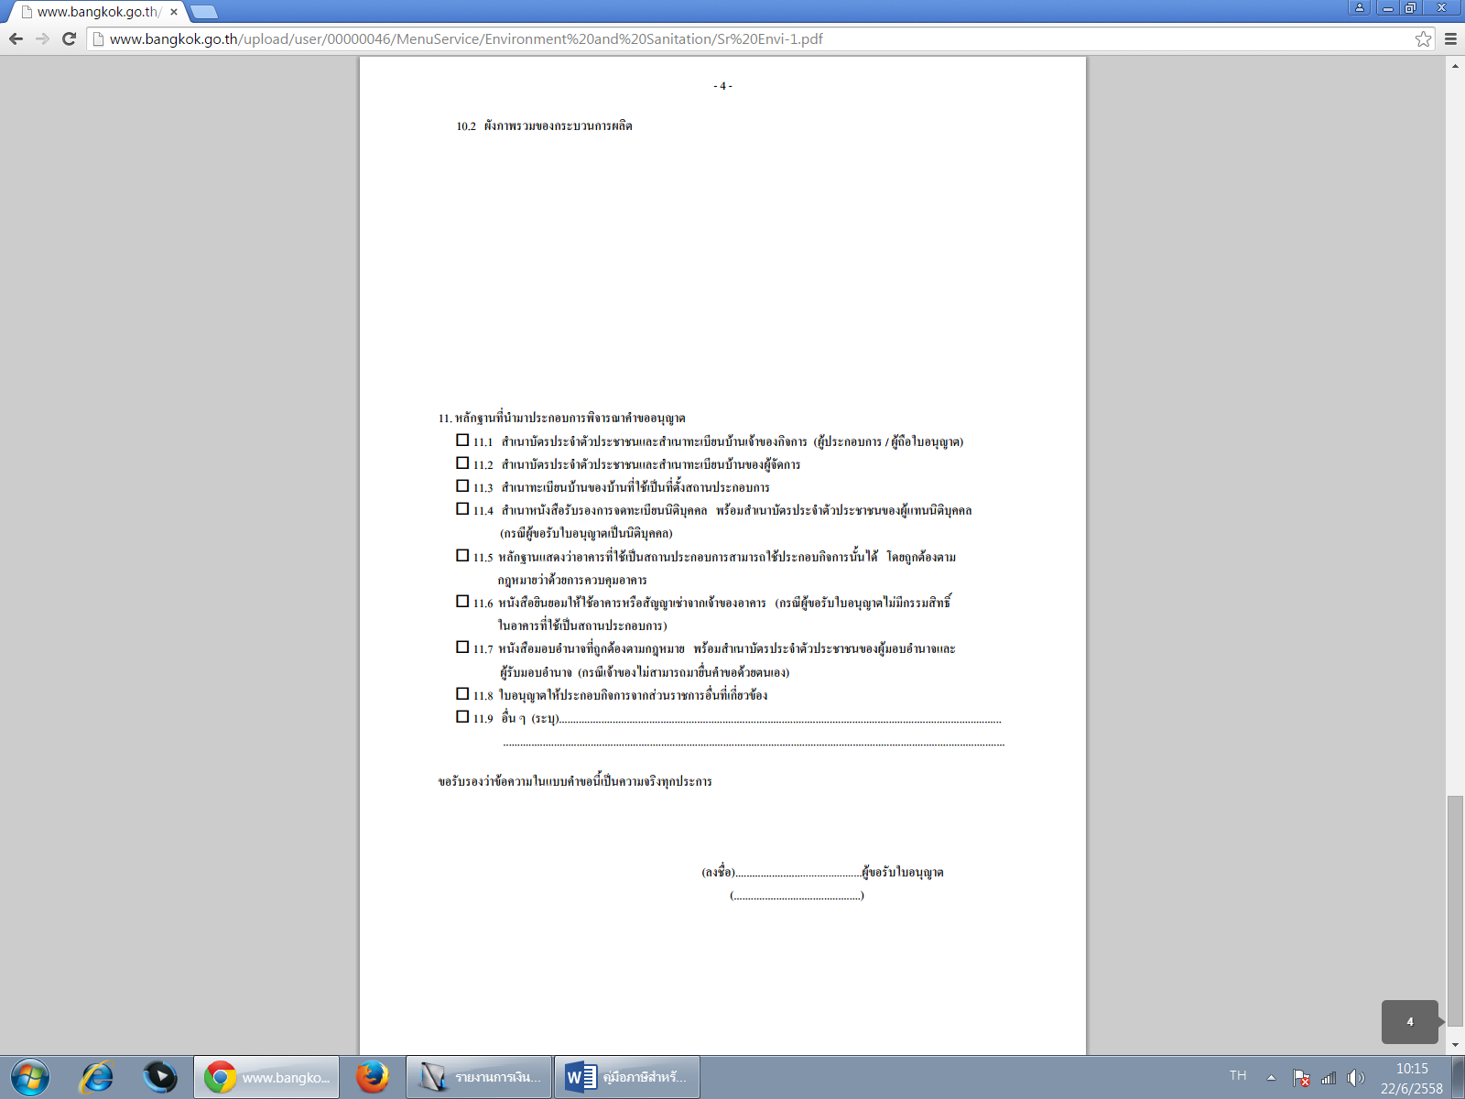
-28-

-29-
-30-

-31-
คูมือสำหรับประชาชน
งานที่ให้บริการ การขออนุญาตสถานที่จำหน่ายและสถานที่สะสมอาหาร
หน่วยงานที่รับผิดชอบ งานพัฒนาและจัดเก็บรายได้ กองคลัง องค์การบริหารส่วนตำบลช่องสามหมอ

ขอบเขตการให้บริการ
สถานที่/ ช่องทางการให้บริการ
ระยะเวลาเปิดให้บริการ

1.กองคลัง องค์การบริหารส่วนตำบลช่องสามหมอ วันจันทร์ ถึง วันศุกร์
โทรศัพท์: 0 440-5250-8 (ยกเว้นวันหยุดที่ทางราชการกำหนด)
โทรสาร : 0 440-5254-5 ตั้งแต่เวลา 08.30 – 16.30 น.
เว็บไซต์ : http://www.chongsammor.go.th
หลักเกณฑ์ วิธีการ และเงื่อนไขในการยื่นคำขอ

อาศัยอำนาจตามความในมาตรา 40 แห่งพระราชบัญญัติสภาตำบลและองค์การบริหารส่วนตำบล พ.ศ. 2535กฎกระทรวงฉบับที่ 2 (พ.ศ. 2536) ออกตามความในพระราชบัญญัติการสาธารณสุข พุทธศักราช 2535 ข้อ 2 ประกาศกระทรวงสาธารณสุขที่ 2/2535 เรื่องแต่งตั้งเจ้าพนักงานสาธารณสุขตามพระราชราบัญญัติการสาธารณสุข พุทธศักราช 2535 องค์การบริหารส่วนตำบลช่องสามหมอ โดยได้รับความเห็นชอบ จากสภาองค์การบริหารส่วนตำบลช่องสามหมอ และนายอำเภอหนองสองห้อง จึงตราข้อบัญญัติตำบลขึ้นเป็นข้อบัญญัติองค์การบริหารส่วนตำบลช่องสามหมอ เรื่อง สถานที่จำหน่ายอาหารและสถานที่สะสมอาหาร พ.ศ.2551
ขั้นตอนและระยะการให้บริการ

ขั้นตอน
หน่วยงานผู้รับผิดชอบ

ผู้ที่ประสงค์จะประกอบกิจการสถานที่จำหน่ายอาหาร งานพัฒนาและจัดเก็บรายได้ กองคลัง
และสถานที่สะสมอาหารซึ่งมีพื้นที่ไม่เกิน 200 ตารางเมตร
ต้องแจ้งขอรับหนังสือรับรองการแจ้งและพื้นที่เกิน
200 ตารางเมตร จะต้องยื่นคำขอรับใบอนุญาตต่อ
เจ้าพนักงานท้องถิ่นตามหลักเกณฑ์วิธีการและเงื่อนไข
ตามข้อบัญญัติองค์การบริหารส่วนตำบลช่องสามหมอกำหนด
-32-

1.ผู้ขออนุญาตยื่นคำขอต่อเจ้าหน้าที่พร้อมเอกสารประกอบ
2. เจ้าหน้าที่พร้อมด้วยเจ้าพนักงานสาธารณสุขออกตรวจสถานที่
3. เจ้าหน้าที่รายงานผลการตรวจสอบพร้อมให้พนักงานเจ้าหน้าที่ท้องถิ่นพิจารณา
4.เจ้าหน้าที่แจ้งให้เจ้าของผู้ขอรับใบอนุญาตเข้ามารับใบอนุญาตจัดตั้งสถานที่สะสมอาหาร
ระยะเวลา

ใช้ระยะเวลา ไม่เกิน 1 วัน
รายการเอกสารหลักฐานประกอบ

เอกสารหรือหลักฐานที่ต้องใช้

เอกสารประกอบการยื่นขอรับหนังสือรับรองการแจ้งและใบอนุญาต
1.บัตรประจำตัวประชาชนและสำเนาทะเบียนบ้านผู้ขอใบอนุญาต จำนวน 1 ฉบับ
2.บัตรประจำตัวประชาชนและสำเนาทะเบียนบ้านของผู้จัดการหาก
ไม่เป็นบุคคลเดียวกับผู้ถือใบอนุญาต จำนวน 1 ฉบับ
3.สำเนาทะเบียนบ้านที่ใช้ประกอบกิจการ จำนวน 1 ฉบับ
4.หนังสือมอบอำนาจพร้อมสำเนาบัตรประจำตัวประชาชนของ
ผู้มอบอำนาจและผู้รับมอบอำนาจกรณีที่ผู้ขอรับไม่สามารถมาดำเนินการด้วยตัวเอง จำนวน 1 ฉบับ
5.แผนที่ตั้งสถานที่ประกอบกิจการ(เอกสารตามกรณีขออนุญาตรายใหม่-ใบอนุญาต
หรือใบแทนใบอนุญาตฉบับเดิม) จำนวน 1 ฉบับ
6. เอกสารที่เกี่ยวข้อง
เอกสารประกอบการยื่นขอต่ออายุหนังสือรับรองการแจ้ง/ใบอนุญาตฯ
1.หนังสือรับรอง/ใบอนุญาตเดิม จำนวน 1 ฉบับ
2.สำเนาบัตรประจำตัวประชาชน/ข้าราชการ/พนักงานรัฐวิสาหกิจของ
ผู้ขอต่อใบอนุญาตฯ จำนวน 1 ฉบับ
3.ใบรับรองแพทย์ จำนวน 1 ฉบับ
4.เอกสารอื่นที่เกี่ยวข้อง

-33-
ค่าธรรมเนียม

ที่ | พื้นที่ประกอบอาหาร | ค่าธรรมเนียมฉบับละ (บาทต่อปี)
 | อัตราค่าธรรมเนียมในการออกหนังสือรับรองการแจ้งการจัดตั้งสถานที่จำหน่ายอาหารหรือสถานที่สะสมอาหารในอาคารหรือพื้นที่ใดซึ่งมีพื้นที่ไม่เกิน 200 ตารางเมตรและมิใช่เป็นการขายของในตลาด
1 | พื้นที่ประกอบการไม่เกิน 10 ตารางเมตร | 50
2 | พื้นที่ประกอบการตั้งแต่ 11 ตารางเมตรแต่ไม่เกิน 20 ตารางเมตร | 100
3 | พื้นที่ประกอบการตั้งแต่ 21 ตารางเมตรแต่ไม่เกิน 50 ตารางเมตร | 150
4 | พื้นที่ประกอบการตั้งแต่ 51 ตารางเมตรแต่ไม่เกิน 100 ตารางเมตร | 300
5 | พื้นที่ประกอบการตั้งแต่ 101 ตารางเมตรแต่ไม่เกิน 200 ตารางเมตร | 500
การรับเรื่องร้องเรียน

ถ้าการให้บริการไม่เป็นไปตามข้อตกลงที่ระบุไว้ข้างต้นสามารถติดต่อเพื่อร้องเรียนได้ที่
กองคลัง องค์การบริหารส่วนตำบลช่องสามหมอ โทรศัพท์: 0 4405-254-5
หรือ เว็บไซต์ : http://www.chongsammor.go.th
-34-
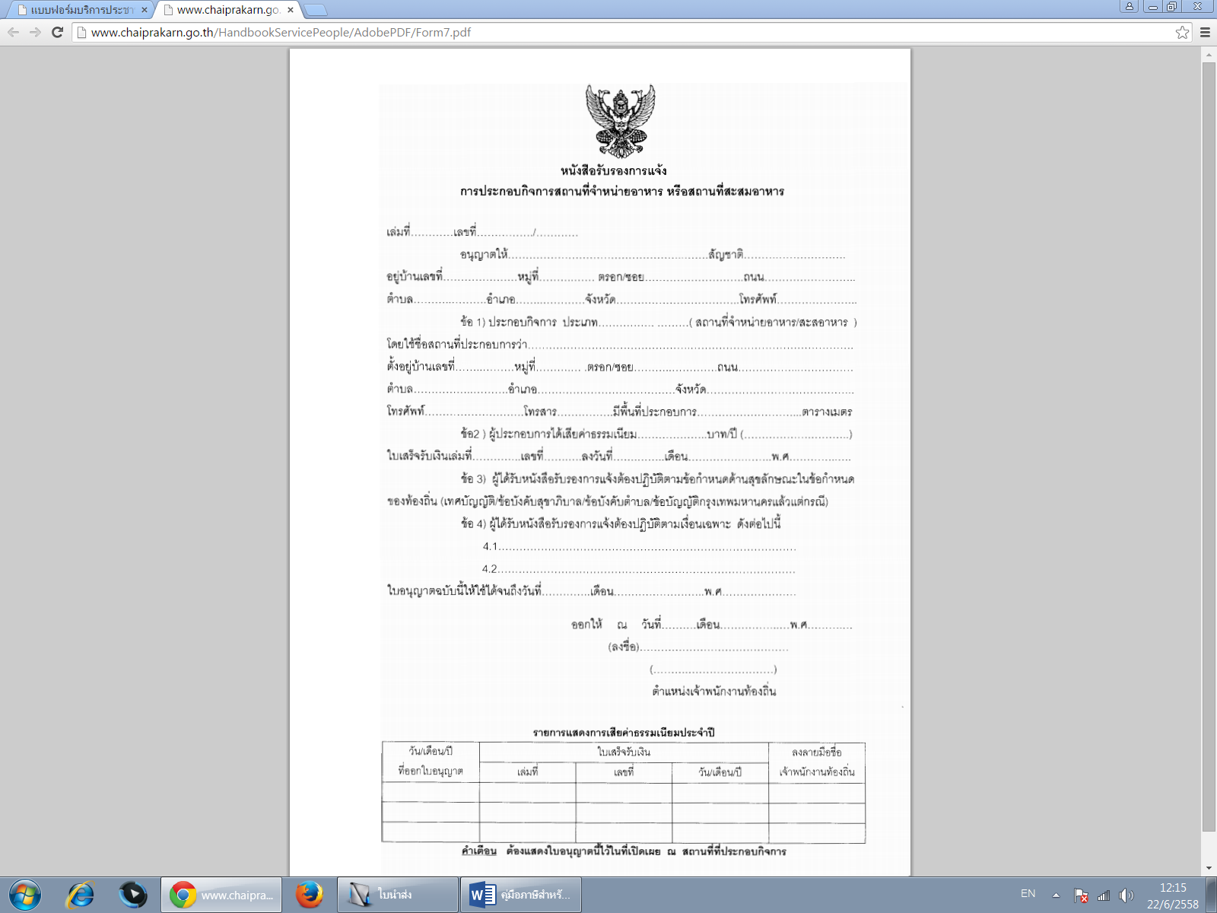
ตัวอย่างแบบฟอร์ม

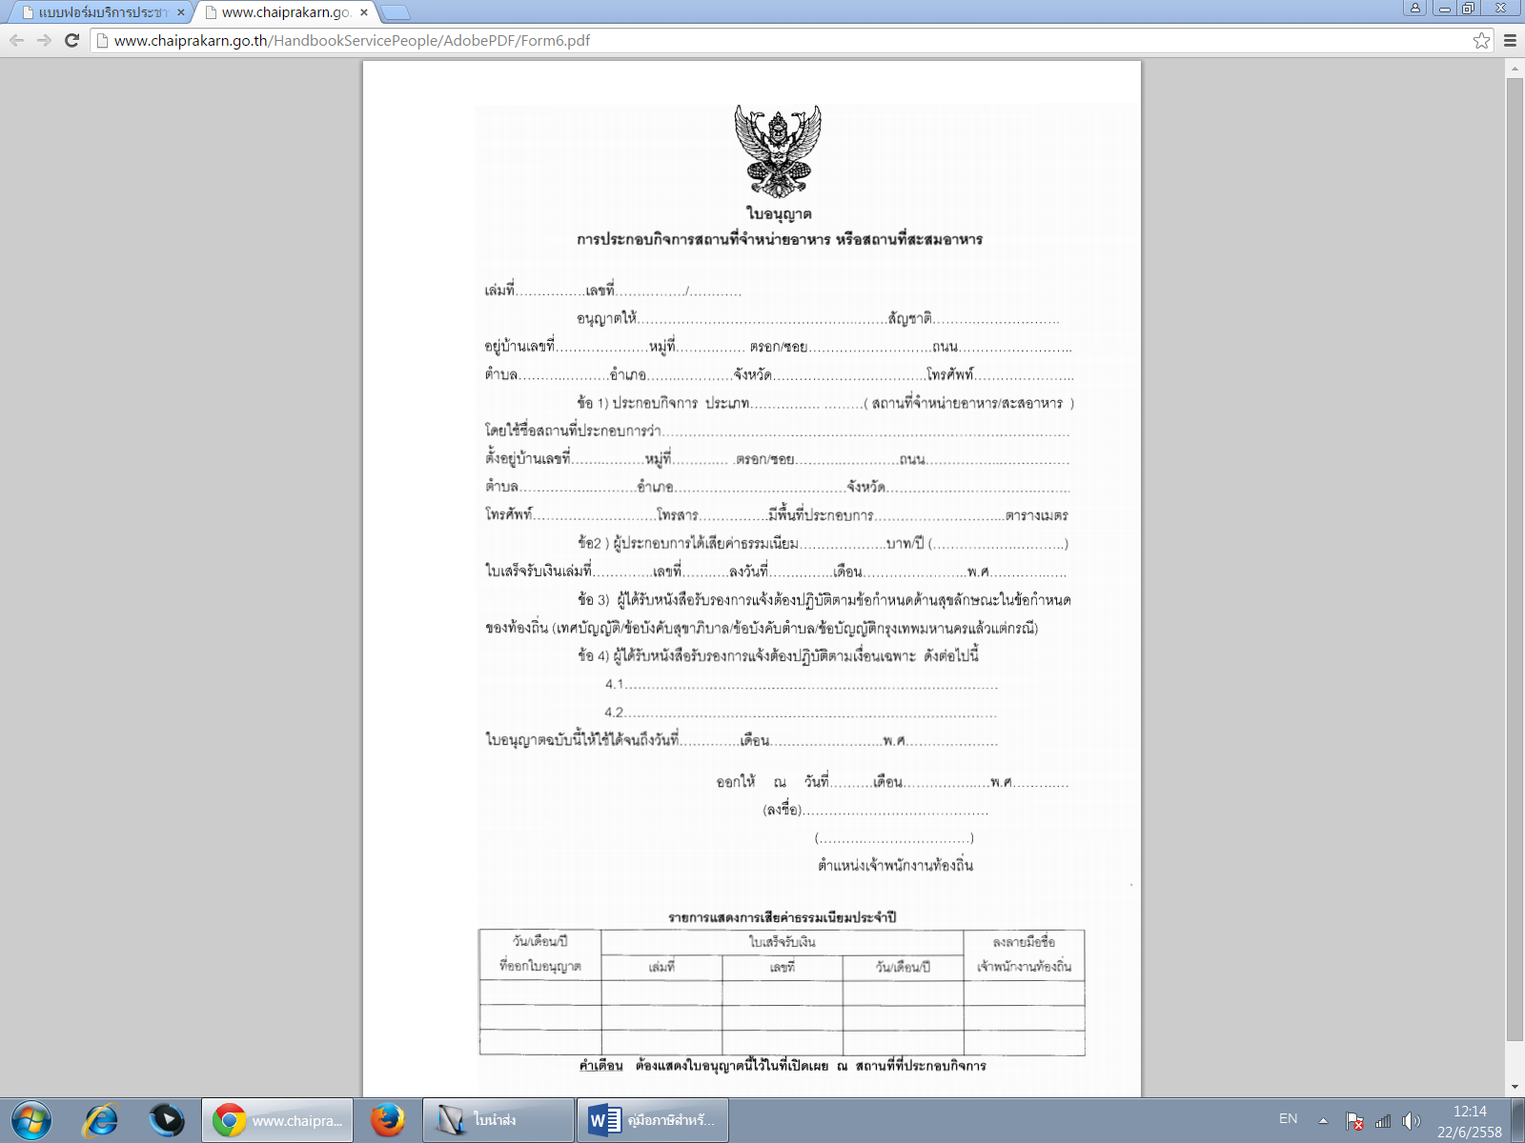
-35
-36-
คูมือสำหรับประชาชน
งานที่ให้บริการ การจดทะเบียนพาณิชย์
หน่วยงานที่รับผิดชอบ งานพัฒนาและจัดเก็บรายได้ กองคลัง องค์การบริหารส่วนตำบลช่องสามหมอ

ขอบเขตการให้บริการ
สถานที่/ ช่องทางการให้บริการ
ระยะเวลาเปิดให้บริการ

1.กองคลัง องค์การบริหารส่วนตำบลช่องสามหมอ วันจันทร์ ถึง วันศุกร์
โทรศัพท์: 0 440-5250-8 (ยกเว้นวันหยุดที่ทางราชการกำหนด)
โทรสาร : 0 440-5254-5 ตั้งแต่เวลา 08.30 – 16.30 น.
เว็บไซต์ : http://www.chongsammor.go.th
หลักเกณฑ์ วิธีการ และเงื่อนไขในการยื่นคำขอ

ผู้มีหน้าที่จดทะเบียนพาณิชย์ คือ บุคคลธรรมดาคนเดียว หรือหลายคน (ห้างหุ้นส่วนสามัญ) หรือนิติบุคคลรวมทั้งนิติบุคคลที่ตั้งขึ้นตามกฎหมายต่างประเทศที่มาตั้งสำนักงานสาขาในประเทศไทย ซึ่งประกอบกิจการ อันเป็นพาณิชย์กิจตามที่กระทรวงพาณิชย์กำหนด
ขั้นตอนและระยะการให้บริการ

ขั้นตอน
หน่วยงานผู้รับผิดชอบ

• การจดทะเบียนพาณิชย์ต้องมีสถานที่ตั้งอยู่ในเขต งานพัฒนาและจัดเก็บรายได้ กองคลัง
องค์การบริหารส่วนตำบลช่องสามหมอ ภายใน 30 วัน
นับแต่วันที่ประกอบกิจการ/เปลี่ยนแปลง/เลิกประกอบกิจการ
1.ผู้ประกอบการกรอกรายการตามแบบ ทพ. และยื่นคำขอ
ต่อเจ้าหน้าที่/นายทะเบียน
2.เจ้าหน้าที่ / นายทะเบียนตรวจคำขอ และ หลักฐานต่างๆ
3.ผู้ประกอบการรับใบสำคัญทะเบียนพาณิชย์
และชำระค่าธรรมเนียม

-37-
ระยะเวลา

ใช้ระยะเวลา ไม่เกิน 1 วัน
รายการเอกสารหลักฐานประกอบ

เอกสารหรือหลักฐานที่ต้องใช้

เอกสารประกอบการยื่น
1) คำขอจดทะเบียนพาณิชย์(แบบ ทพ.) จำนวน 1 ฉบับ
2) สำเนาบัตรประจำตัวประชาชนของผู้ประกอบพาณิชยกิจ จำนวน 1 ฉบับ
3) สำเนาทะเบียนบ้านของผู้ประกอบพาณิชยกิจ จำนวน 1 ฉบับ
4) กรณีผู้ประกอบพาณิชย์กิจมิได้เป็นเจ้าบ้านให้แนบเอกสารเพิ่มเติมดังนี้
• หนังสือให้ความยินยอมให้ใช้สถานที่ตั้งสำนักงานแห่งใหม่ จำนวน 1 ฉบับ
• สำเนาทะเบียนบ้านที่แสดงให้เห็นว่าผู้ให้ความยินยอมเป็นเจ้าบ้าน
หรือสำเนาสัญญาเช่า จำนวน 1 ฉบับ
• แผนที่แสดงสถานที่ตั้งซึ่งใช้ประกอบพาณิชยกิจและสถานที่สำคัญ
บริเวณใกล้เคียงโดยสังเขป จำนวน 1 ฉบับ
5) กรณีมอบอำนาจ หนังสือมอบอำนาจ สำเนาบัตรประจำตัวประชาชน
และสำเนาทะเบียนบ้านของ ผู้มอบอำนาจ จำนวน 1 ฉบับ
6) กรณีประกอบพาณิชยกิจการขายหรือให้เช่าแผ่นซีดีแถบบันทึก วีดีทัศน์แผ่นวีดีทัศน์ดีวีดีหรือแผ่นวีดีทัศน์ระบบดิจิทัล เฉพาะที่เกี่ยวกับการบันเทิง ให้ส่งสำเนาหนังสืออนุญาตหรือหนังสือรับรองให้เป็นผู้จำหน่ายหรือให้เช่าสินค้าดังกล่าวจากเจ้าของลิขสิทธิ์ของสินค้า ที่ขายหรือให้เช่า
7) กรณีเปลี่ยนแปลง หรือ เลิก ประกอบพาณิชยกิจให้นำใบทะเบียนพาณิชย์มาด้วย
• กรอกคำขอจดทะเบียน (แบบ ทพ.) พร้อมแนบเอกสารต่อเจ้าหน้าที่/นายทะเบียนพาณิชย์
• เจ้าหน้าที่/นายทะเบียนพาณิชย์ตรวจ พิจารณา ออกเลขรับ
• เจ้าหน้าที่/นายทะเบียนพาณิชย์ออกใบเสร็จเรียกเก็บค่าธรรมเนียม
• เจ้าหน้าที่/นายทะเบียนพาณิชย์จัดทำใบทะเบียนพาณิชย์ พร้อมจ่ายใบทะเบียนพาณิชย์เป็นอันเสร็จขั้นตอน
-38-

ค่าธรรมเนียม

ที่ | รายการ | จำนวนเงิน (บาท)
1 | คำขอจดทะเบียนพาณิชย์ตั้งใหม่ | 50
2 | คำขอยกเลิกทะเบียนพาณิชย์ | 20
3 | คำขอเปลี่ยนแปลงรายการ | 20
4 | คำร้องขอรับใบแทน | 30
5 | คำร้องขอรับรองสำเนา | 30
การรับเรื่องร้องเรียน

ถ้าการให้บริการไม่เป็นไปตามข้อตกลงที่ระบุไว้ข้างต้นสามารถติดต่อเพื่อร้องเรียนได้ที่
กองคลัง องค์การบริหารส่วนตำบลช่องสามหมอ โทรศัพท์: 0 4405-254-5
หรือ เว็บไซต์ : http://www.chongsammor.go.th

-39-
ตัวอย่างแบบฟอร์ม

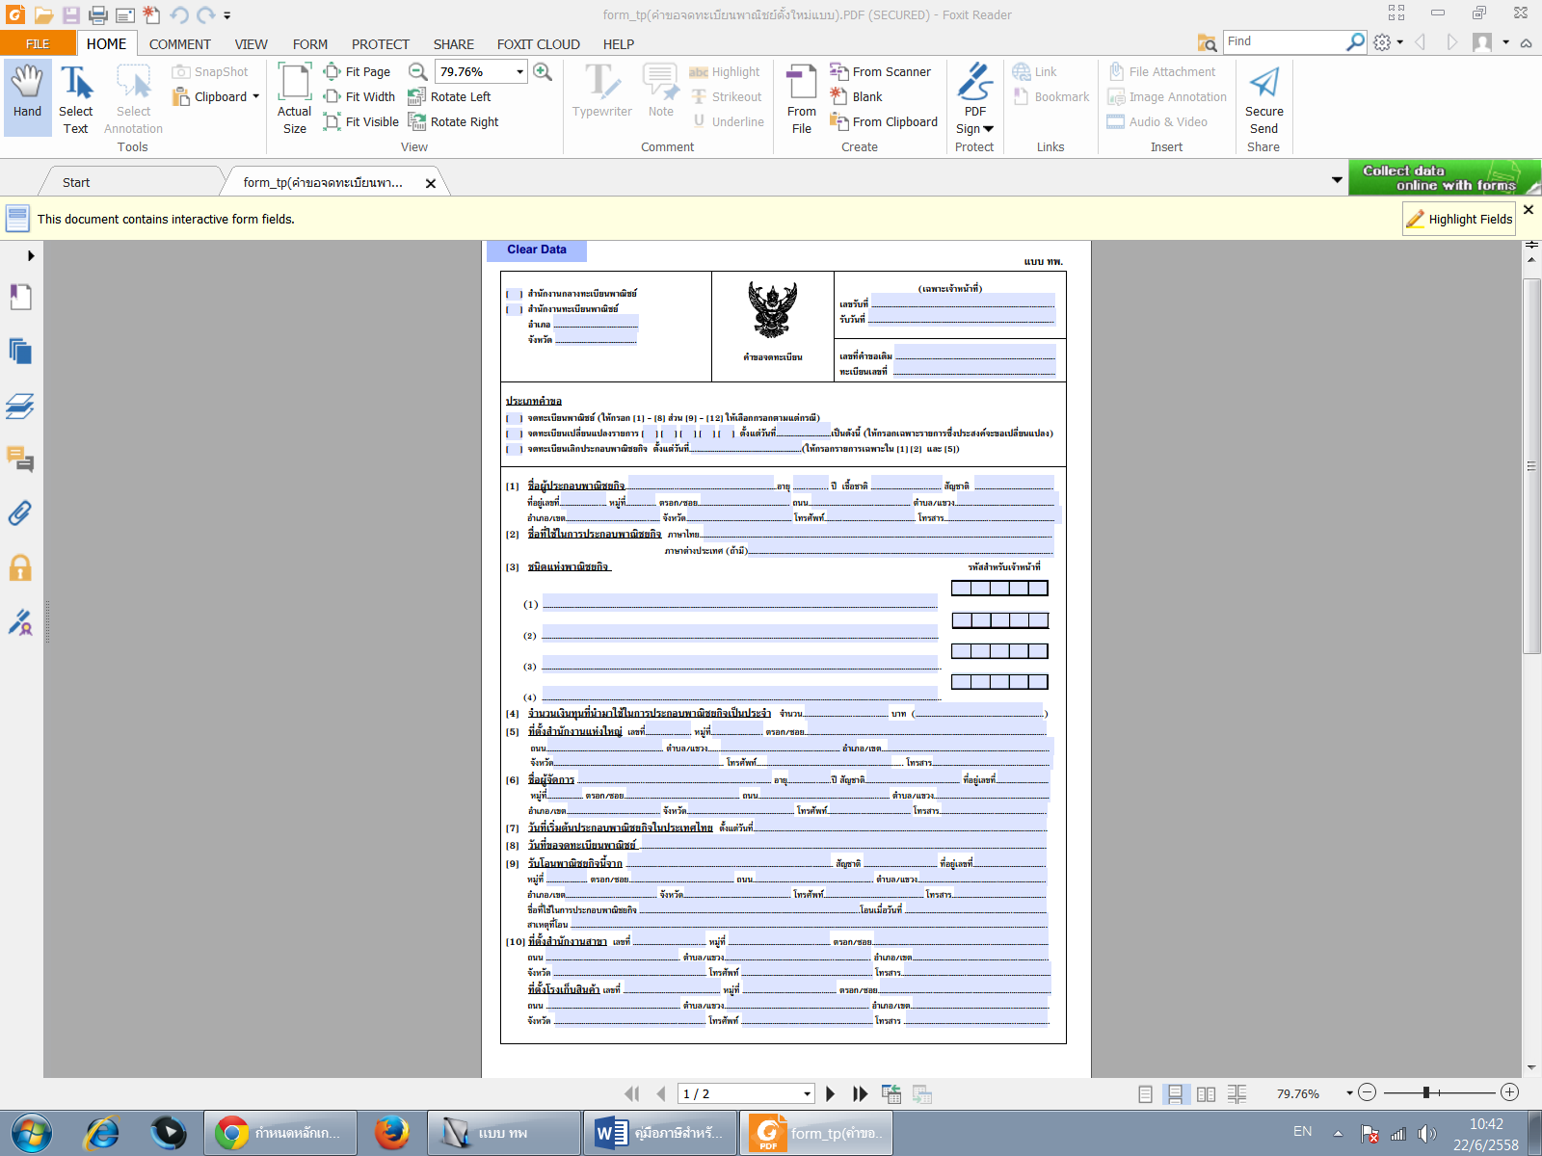

-40-
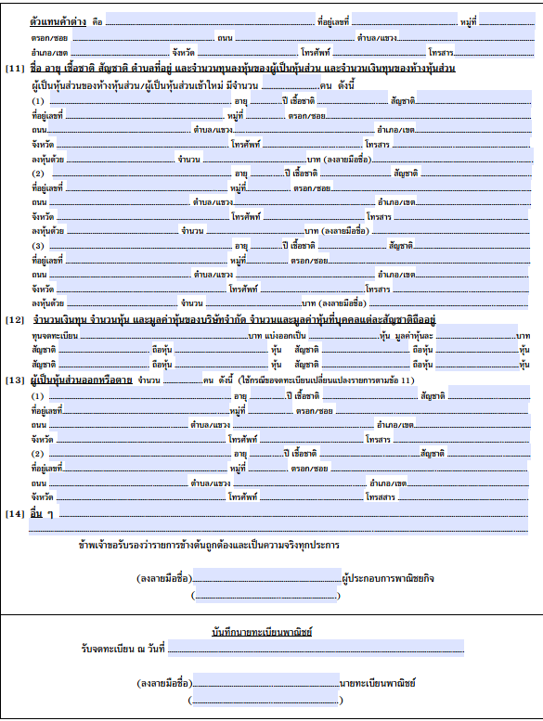

-41-
คูมือสำหรับประชาชน
งานที่ให้บริการ การลงทะเบียนและยื่นคำขอรับเงินเบี้ยยังชีพผู้สูงอายุ
หน่วยงานที่รับผิดชอบ งานสวัสดิการและสังคม สำนักงานปลัด องค์การบริหารส่วนตำบลช่องสามหมอ

ขอบเขตการให้บริการ
สถานที่/ ช่องทางการให้บริการ
ระยะเวลาเปิดให้บริการ

1.สำนักงานปลัดฯ องค์การบริหารส่วนตำบลช่องสามหมอ วันจันทร์ ถึง วันศุกร์ (1–30 พฤศจิกายน )
โทรศัพท์: 0 440-5250-8 (ยกเว้นวันหยุดที่ทางราชการกำหนด)
โทรสาร : 0 440-5254-5 ตั้งแต่เวลา 08.30 – 16.30 น.
เว็บไซต์ : http://www.chongsammor.go.th
หลักเกณฑ์ วิธีการ และเงื่อนไขในการยื่นคำขอ

1.สัญชาติไทย
2.มีภูมิลำเนาอยู่ในเขตองค์การบริหารส่วนตำบลช่องสามหมอ (ตามทะเบียนบ้าน)
3.เป็นผู้ที่มีอายุ 60 ปี บริบูรณ์ในปีถัดไป (ปัจจุบัน อายุ 59 ปีบริบูรณ์ และต้องเกิดก่อน 1 ตุลาคม)
4.ไม่เป็นผู้ได้รับสวัสดิการหรือสิทธิประโยชน์อื่นใดจากหน่วยงานของรัฐ รัฐวิสาหกิจหรือองค์กรปกครองท้องถิ่น ผู้รับ เงินบำนาญ หรือเงินอื่นใดในลักษณะเดียวกัน
5.กรณีที่ผู้สูงอายุไม่สามารถมาลงทะเบียนด้วยตนเองได้ มอบอำนาจให้ผู้อื่นเป็นผู้ยื่นคำร้องขอได้ โดยให้ผู้รับมอบอำนาจติดต่อที่ องค์การบริหารส่วนตำบลช่องสามหมอ พร้อมสำเนาบัตรประจำตัวประชาชนของผู้รับมอบอำนาจ
ขั้นตอนและระยะการให้บริการ

ขั้นตอน
หน่วยงานผู้รับผิดชอบ

1.ผู้สูงอายุ ยื่นเอกสารที่ใช้ในการลงทะเบียนผู้สูงอายุ สำนักงานปลัด องค์การบริหารส่วนตำบลช่องสามหมอ
2.เจ้าหน้าที่รับเอกสาร ตรวจสอบเอกสาร,คุณสมบัติ
3.เสนอคณะผู้บริหาร
-42-
ระยะเวลา

ใช้ระยะเวลา ไม่เกิน 1 วัน
รายการเอกสารหลักฐานประกอบ

เอกสารหรือหลักฐานที่ต้องใช้

1.บัตรประจำตัวประชาชน หรือบัตรอื่นที่ออกโดยหน่วยงานของรัฐที่มีรูปถ่าย จำนวน 1 ฉบับ
พร้อมสำเนา
2.ทะเบียนบ้าน พร้อมสำเนา จำนวน 1 ฉบับ
3.สมุดบัญชีเงินฝากธนาคาร พร้อมสำเนา (เฉพาะหน้าที่แสดงชื่อและเลขบัญชี)
สำหรับกรณีที่ผู้ขอรับเบี้ยยังชีพคนพิการ ผ่านธนาคาร จำนวน 1 ฉบับ
ค่าธรรมเนียม

ไม่เสียค่าธรรมเนียม
การรับเรื่องร้องเรียน

ถ้าการให้บริการไม่เป็นไปตามข้อตกลงที่ระบุไว้ข้างต้นสามารถติดต่อเพื่อร้องเรียนได้ที่
สำนักงานปลัด องค์การบริหารส่วนตำบลช่องสามหมอ โทรศัพท์: 0 4405-254-5
หรือ เว็บไซต์ : http://www.chongsammor.go.th

-43-

ตัวอย่างแบบฟอร์ม

ทะเบียนเลขที่......................../.........
แบบคำขอลงทะเบียนรับเงินเบี้ยยังชีพผู้สูงอายุ ประจำปีงบประมาณ พ.ศ................
เฉพาะกรณีผู้สูงอายุมอบอำนาจให้บุคคลอื่นมายื่นคำขอลงทะเบียนแทน
ผู้ยื่นคำขอฯ แทน ตามหนังสือมอบอำนาจ เกี่ยวข้องเป็น.....................................................................กับผู้สูงอายุที่ขอลงทะเบียน ชื่อ-สกุล (ผู้รับมอบอำนาจ) .................................................................................................เลขประจำตัวประชาชนผู้รับมอบอำนาจ
---- ที่อยู่.........................................................................................
.........................................................................โทรศัพท์.................................................................................................

ข้อมูลผู้สูงอายุ
เขียนที่.................................................
วันที่..............เดือน..................................พ.ศ.....................
ด้วยข้าพเจ้า (นาย/นาง/นางสาว) ชื่อ........................................................นามสกุล.......................................................
เกิดวันที่....................เดือน............................พ.ศ. ...................... อายุ................ปี สัญชาติ มีชื่ออยู่ในสำเนา
ทะเบียนบ้านเลขที่......................หมู่ที่/ชุมชน...........................ตรอก/ซอย............................................ถนน................................
ตำบล/แขวง อำเภอ/เขต จังหวัด .
รหัสไปรษณีย์ โทรศัพท์.......................................................หมายเลขบัตรประจำตัวประชาชนของ
ผู้สูงอายุที่ยื่นคำขอ ----
สถานภาพสมรส  โสด  สมรส  หม้าย  หย่าร้าง  แยกกันอยู่  อื่นๆ.................................
อาชีพ.....................................................................................................รายได้ต่อเดือน...........................................บาท
ข้อมูลทั่วไป : สถานภาพการรับสวัสดิการของรัฐ
 ไม่ได้รับการสงเคราะห์เบี้ยยังชีพ  ได้รับการสงเคราะห์เบี้ยยังชีพผู้ป่วยเอดส์  ได้รับการสงเคราะห์ความพิการ
 ย้ายภูมิลำเนาเข้ามาอยู่ใหม่ เมื่อวันที่...........................................................................................................โดยย้ายมาจาก (ระบุที่อยู่เดิม.......................................................................................................................................................................)
มีความประสงค์ขอรับเงินเบี้ยยังชีพผู้สูงอายุ ประจำปีงบประมาณ พ.ศ................. โดยวิธีดังต่อไปนี้ (เลือก 1 วิธี)
 รับเงินสดด้วยตนเอง  รับเงินสดโดยบุคคลที่ได้รับมอบอำนาจจากผู้มีสิทธิ
 โอนเข้าบัญชีเงินฝากธนาคารในนามผู้มีสิทธิ  โอนเข้าบัญชีเงินฝากธนาคารในนามบุคคลที่ได้รับมอบอำนาจจากผู้มีสิทธิ
พร้อมแนบเอกสาร ดังนี้

-44-

 สำเนาบัตรประจำตัวประชาชน หรือสำเนาบัตรอื่นที่ออกโดยหน่วยงานของรัฐที่มีรูปถ่าย  สำเนาทะเบียนบ้าน
 สำเนาสมุดบัญชีเงินฝากธนาคาร (ในกรณีผู้ขอรับเงินเบี้ยยังชีพผู้สูงอายุประสงค์ขอรับเงินเบี้ยยังชีพผู้สูงอายุผ่านธนาคาร)
 หนังสือมอบอำนาจพร้อมสำเนาบัตรประจำตัวประชาชนของผู้มอบอำนาจและผู้รับมอบอำนาจ
ข้าพเจ้าขอรับรองว่าข้าพเจ้าเป็นผู้มีคุณสมบัติครบถ้วน ไม่ได้เป็นผู้รับบำนาญหรือสวัสดิการเป็นรายเดือนจากหน่วยงานของรัฐ รัฐวิสาหกิจ หรือองค์กรปกครองส่วนท้องถิ่น และขอรับรองว่าข้อความดังกล่าวข้างต้นเป็นความจริงทุกประการ
(ลงชื่อ)............................................................ (ลงชื่อ)..........................................................
(..................................................................) (..........................................................)
ผู้ยื่นคำขอ/ผู้รับมอบอำนาจยื่นคำขอ เจ้าหน้าที่ผู้รับลงทะเบียน

-45-
-2-
ความเห็นเจ้าหน้าที่ผู้รับลงทะเบียน  เรียน คณะกรรมการตรวจสอบคุณสมบัติ  ได้ตรวจสอบคุณสมบัติของ นาย / นาง / นางสาว  .....................................................................................................  หมายเลขบัตรประจำตัวประชาชน  ----   เป็นผู้มีคุณสมบัติครบถ้วน   เป็นผู้ที่ขาดคุณสมบัติ เนื่องจาก  ....................................................................................................  (ลงชื่อ)..............................................................................  (...............................................................................)  จ้าหน้าที่ผู้รับลงทะเบียน | ความเห็นคณะกรรมการตรวจสอบคุณสมบัติ  เรียน นายกองค์การบริหารส่วนตำบล........................  คณะกรรมการตรวจสอบคุณสมบัติได้ตรวจสอบแล้ว มีความเห็นดังนี้   สมควรรับลงทะเบียน  ไม่สมควรรับลงทะเบียน  กรรมการ (ลงชื่อ).............................................................  (.......................................................)  กรรมการ (ลงชื่อ).............................................................  (.......................................................)  กรรมการ (ลงชื่อ).............................................................  (.......................................................)
คำสั่ง
 รับลงทะเบียน  ไม่รับลงทะเบียน  อื่นๆ...................................................................................................
(ลงชื่อ).........................................................
(......................................................)
นายกองค์การบริหารส่วนตำบล......................................
วัน/เดือน/ปี.............................................
(ตัดตามรอยเส้นประ ให้ผู้สูงอายุที่ยื่นคำขอลงทะเบียนเก็บไว้ .
ผู้สูงอายุ ชื่อ นาย/นาง/นางสาว..................................................................บ้านเลขที่........................หมู่ที่.....................
ยื่นแบบคำขอลงทะเบียนเมื่อวันที่.....................เดือน...........................................พ.ศ. .................................
การลงทะเบียนครั้งนี้ เพื่อรับเงินเบี้ยยังชีพผู้สูงอายุประจำปีงบประมาณ พ.ศ. ........... โดยจะเริ่มรับเงินเบี้ยยังชีพผู้สูงอายุตั้งแต่เดือน ตุลาคม .............. ถึงเดือนกันยายน ................ ในอัตราแบบขั้นบันได ภายในวันที่ 10 ของทุกเดือน กรณีผู้สูงอายุย้ายภูมิลำเนาที่ไปอยู่ที่อื่น (ตั้งแต่วันที่ 1 ธันวาคม ............. ถึงวันที่ 30 พฤศจิกายน ..............) จะต้องไปลงทะเบียนยื่นคำขอรับเงินเบี้ยยังชีพผู้สูงอายุ ณ ที่องค์การบริหารส่วนตำบลแห่งใหม่ภายในเดือนพฤศจิกายน ........ ทั้งนี้เพื่อเป็นการรักษาสิทธิให้ต่อเนื่อง
(ลงชื่อ)...........................................................
(........................................................)
เจ้าหน้าที่ผู้รับลงทะเบียน

